МІНІСТЕРСТВО ОСВІТИ І НАУКИ УКРАЇНИ НАЦІОНАЛЬНИЙ УНІВЕРСИТЕТ “ЛЬВІВСЬКА ПОЛІТЕХНІКА”
ІНСТИТУТ КОМП'ЮТЕРНИХ НАУК ТА ІНФОРМАЦІЙНИХ ТЕХНОЛОГІЙ

Кафедра ІСМ


Звіт

до лабораторної роботи №3

З дисципліни “Спеціалізовані мови програмування”

Виконав:
ст. гр. ІТ-31
Гвоздик Святослав-Валентин

Прийняв:
Щербак С.С.

Львів — 2023

Тема роботи: Розробка ASCII ART генератора для візуалізації текстових даних.
Мета роботи: створення додатка Генератора ASCII-арту.
План роботи
Завдання 1: Введення користувача
Створіть Python-програму, яка приймає введення користувача для слова або фрази, яку треба перетворити в ASCII-арт.

Завдання 2: Бібліотека ASCII-арту
Інтегруйте бібліотеку ASCII-арту (наприклад, pyfiglet або art) у вашу програму для генерації ASCII-арту з введення користувача

Завдання 3: Вибір шрифту
Дозвольте користувачам вибирати різні стилі шрифтів для свого ASCII-арту. Надайте список доступних шрифтів та дозвольте їм вибрати один.
Завдання 4: Колір тексту
Реалізуйте опцію вибору користувачем кольору тексту для їхнього ASCII-арту. Підтримуйте основний вибір кольорів (наприклад, червоний, синій, зелений).

Завдання 5: Форматування виводу
Переконайтеся, що створений ASCII-арт правильно відформатований та вирівнюється на екрані для зручності читання.

Завдання 6: Збереження у файл
Додайте функціональність для збереження створеного ASCII-арту у текстовому файлі, щоб користувачі могли легко завантажувати та обмінюватися своїми творіннями.

Завдання 7: Розмір ARTу
Дозвольте користувачам вказувати розмір (ширина і висота) ASCII-арту, який вони хочуть створити. Масштабуйте текст відповідно.

Завдання 8: Вибір символів
Дозвольте користувачам вибирати символи, які вони хочуть використовувати для створення ASCII-арту (наприклад, '@', '#', '*', тощо).

Завдання 9: Функція попереднього перегляду
Реалізуйте функцію попереднього перегляду, яка показує користувачам попередній перегляд їхнього ASCII-арту перед остаточним збереженням.

Завдання 10: Інтерфейс, зрозумілий для користувача
Створіть зручний для користувача інтерфейс командного рядку для додатка, щоб зробити його інтуїтивно зрозумілим та легким у використанні.

Хід роботи
Реалізований код:

def show_history(self):
if not self.history:
# Завдання 10: Інтерфейс, зрозумілий для користувача
# Виводимо повідомлення, якщо історія порожня.
print("Історія обчислень порожня." if self.language == 'ukrainian' else "Calculation history is empty.")
else:
# Виводимо історію обчислень, якщо вона не порожня.
print("Історія обчислень:" if self.language == 'ukrainian' else "Calculation history:")
for idx, (expr, res) in enumerate(self.history, start=1):
print(f"{idx}. {expr} = {res}")

# Завдання 3: Введення користувача
# Запитуємо вираз користувача та повертаємо його.
def user_input(self):
expression = input(self.get_operator_prompt())
return expression

def perform_calculation(self, expression):
try:
num1, operator, num2 = map(str.strip, expression.split())

# Виконуємо обчислення та додаємо їх в історію.
if self.check_operator(operator):
result = self.calculate(num1, operator, num2)
if isinstance(result, str):
print(result)
else:
print(f"Результат: {result}")
self.add_to_history(expression, result)
else:
# Завдання 6: Обробка помилок
# Повідомлення про помилку, якщо оператор невірний.
print("Помилка: Невірний оператор!" if self.language == 'ukrainian' else "Error: Invalid operator!")
except ValueError:
print("Помилка: Невірний формат виразу!" if self.language == 'ukrainian' else "Error: Invalid expression format!")

def main_loop(self):
while True:
expression = self.user_input()

if expression.lower() == 'вихід' or expression.lower() == 'exit':
break

self.perform_calculation(expression)

self.show_history()

next_operation = input(self.get_continue_prompt())
if next_operation.lower() != 'так' and next_operation.lower() != 'yes':
break

print("Програма завершена." if self.language == 'ukrainian' else "Program terminated.")

if name == "main":
print("Виберіть мову (українська або англійська):")
selected_language = input("Choose a language (ukrainian or english): ").lower()

# Завдання 10: Інтерфейс, зрозумілий для користувача
while selected_language not in ['ukrainian', 'english']:
print("Неправильно вибрана мова. Будь ласка, виберіть українську або англійську.")
print("Invalid language selection. Please choose ukrainian or english.")
selected_language = input("Choose a language (ukrainian or english): ").lower()

calculator = Calculator(selected_language)
calculator.main_loop()

Результат виконання программи:

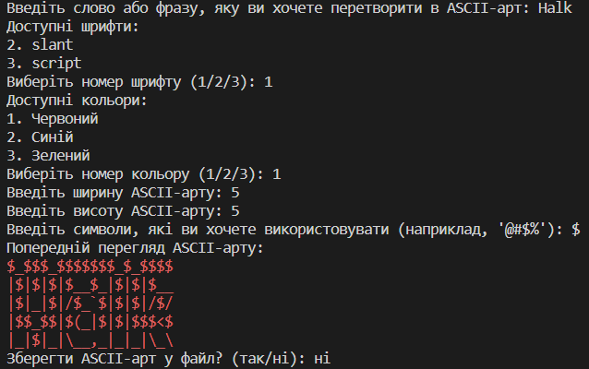

Висновки: Виконуючи ці завдання, я створив універсальний Генератор ASCII-арту, який дозволить налаштовувати свої творіння з різними шрифтами, кольорами, розмірами та символами. Проект надасть практичний досвід роботи з введенням користувача, зовнішніми бібліотеками, роботою з файлами та дизайном інтерфейсу користувача в Python.

